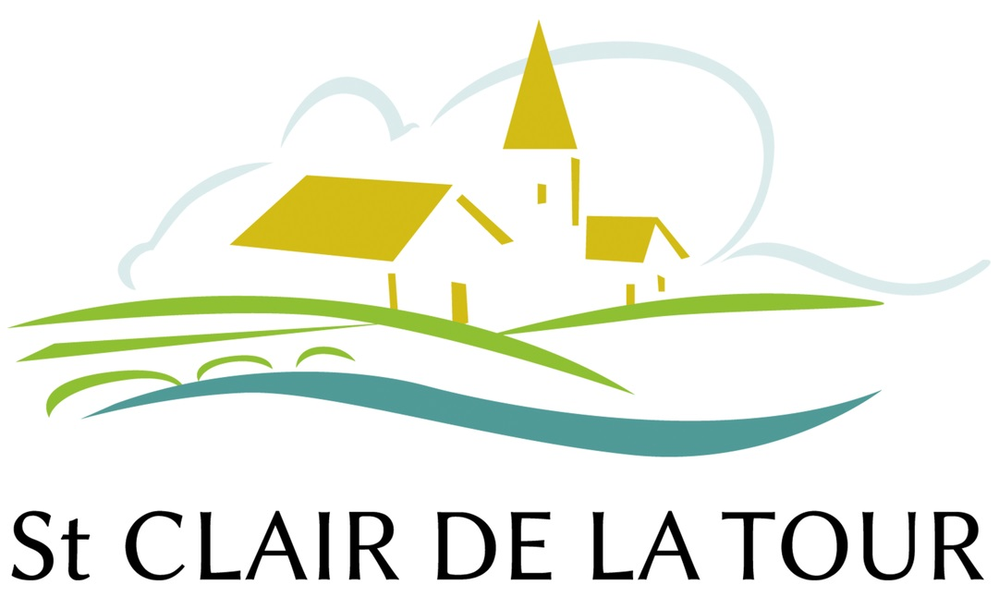
MAIRIE
2 Place de la Mairie
38110 SAINT CLAIR DE LA TOUR

Tél : 04 74 97 14 53 – Fax : 04 74 97 81 75
e-mail : mairie@stclairdelatour.com

RÉSERVATION 2022 : SALLE POLYVALENTE / PARTICULIERS

Je soussigné(e)
Adresse : Commune :
Téléphone fixe : Téléphone portable :
Mail :

⇨ Réserve la SALLE POLYVALENTE - route de Saint Didier - 38110 SAINT CLAIR DE LA TOUR
Du : au
Objet de la réservation :
CONDITIONS À REMPLIR AU PLUS TARD 1 MOIS AVANT LA DATE DE RÉSERVATION :
- remplir et signer le contrat de location, le règlement ainsi que la fiche de réservation.
- fournir à la mairie une attestation d’assurance responsabilité civile.
- verser 100 € d’arrhes du montant de la location.
- verser le chèque de caution dès la signature du contrat.
- régler la totalité de la location le jour de la remise des clés.

ÉTAT DES LIEUX :
 Je dois faire un état des lieux entrant le vendredi et sortant le lundi. Je n’oublie pas de contacter Mme PALY Véronique au 07 89 56 73 95 pour fixer avec elle, les horaires.

TARIFS : Extrait de la délibération du Conseil Municipal en date du 15 novembre 2016 qui fixe les tarifs suivants : Le Conseil Municipal se réserve le droit de modifier les tarifs, en cours d’année.

- Particuliers résidents sur la Commune  400,00 Euros sans le podium
❑ 500,00 Euros avec le podium

- Particuliers extérieurs à la Commune  550,00 Euros sans le podium
❑ 650,00 Euros avec le podium

PODIUM : Demandez-vous le podium  NON  OUI  Modification de la taille
Montage prévu : 35 m² (4,80 m x 7,20 m = soit 4 x 6 planches)
Possibilité de l’agrandir sur demande lors de la réservation 42 m² au maximum (≈ 6 m x 7 m) Structure modulable composée de planches d’1.20 x 1.20 m

CAUTION : Une caution de 800,00 Euros est demandée. Elle sera retenue si le règlement intérieur n’est pas respecté ou si la salle n’est pas rendue dans un état correct de propreté.

CETTE SALLE EST LOUÉE NON ÉQUIPÉE DE SONORISATION.

- Autorise la mairie à enregistrer mes coordonnées pour recevoir des informations sous forme de lettre d’information, de messages mails, SMS ou courrier pour diffusion d’informations ou messages d’alerte.*
- Je déclare avoir pris connaissance des informations relatives au Règlement Général sur la Protection des Données (RGPD) ci-joint et donner mon consentement.

Fait à Saint Clair de la Tour, le
« Lu et approuvé »
Signature du demandeur

Mentions légales
Le Règlement Général sur la Protection des Données (RGPD) est la nouvelle réglementation européenne concernant le traitement et la circulation des données à caractère personnel. Ce texte de loi est en vigueur depuis le 25 Mai 2018.

Protection des données personnelles :
Notre politique de protection de la vie privée vous permet d'en savoir plus sur la collecte et le traitement de vos données personnelles ainsi que sur vos droits. Si vous souhaitez accéder, faire modifier, mettre à jour ou supprimer vos coordonnées, adressez une demande à : mairie@stclairdelatour.com ou Mairie, 2 Place de la Mairie 38110 SAINT CLAIR DE LA TOUR.

Identité du responsable du traitement :
Les données personnelles sont collectées par : Mairie de Saint Clair de la Tour, 2 Place de la Mairie 38110 SAINT CLAIR DE LA TOUR - Tel : 04 74 97 14 53 / Fax : 04 74 97 81 75.

Les traitements relatifs à vos données personnelles et finalités :
Les renseignements transmis dans le cadre des locations de salles communales font l’objet d’un traitement informatisé, obligatoire pour l’organisation du service des locations de salles.
* En cochant cette case, vous acceptez que vos données soient également utilisées dans le but de recevoir des informations de la mairie que ce soit sous forme de lettres d’informations, de messages mails, SMS ou par voie postale pour diffusion d’informations ou messages d’alerte. Vous informer et/ou vous alerter.
Ces données ne peuvent être en aucun cas cédées à des partenaires commerciaux.

Quels destinataires ?
Peuvent être destinataires des données dans la limite de leurs attributions respectives, le maire, les élus et les agents municipaux de la commune.

Pendant quelle durée ?
Vos données seront conservées pendant 2 ans à compter de la dernière prise de contact avec l'utilisateur (clic sur un lien, réponse formelle). En cas d'opposition à la réception de la newsletter, vos données sont conservées pendant au moins 2 ans.

Quels sont vos droits ?
Conformément à la loi Informatique et Libertés du 6 janvier 1978 modifiée, vous disposez de droits d'accès, de rectification et d'opposition aux données personnelles vous concernant, ainsi que d'un droit de consultation de la liste des traitements mis en œuvre par la Mairie de Saint Clair de la Tour.
Vous pouvez exercer ces droits soit par mail : mairie@stclairdelatour.com
soit par voie postale : Mairie, 2 Place de la Mairie 38110 SAINT CLAIR DE LA TOUR.
S'il existe un doute sur votre identité, un justificatif d'identité pourra vous être demandé.




